Згідно наказу МОН України від 20.04.2010р. №332 завершується ІІІ етап моніторингового дослідження „Рівень рухової активності як провідна детермінанта формування здорового способу життя дітей і молоді ”
Фізичне виховання дітей, підлітків, дорослого населення тісно пов’язано з зміцненням здоров’я громадян країни. Фізична культура є важливим засобом підвищення соціальної та трудової активності людей , задоволення їх моральних, естетичних та творчих запитів.
З метою створення сприятливого здоров'язбережувального освітнього середовища, підвищення ефективності впливу фізичного виховання сектор моніторингу й оцінки превентивної освіти дітей і молоді Інституту інноваційних технологій змісту освіти МОН України протягом 2010-2012 років проводить Всеукраїнське моніторингове дослідження „Рівень рухової активності як провідна детермінанта формування здорового способу життя дітей і молоді ” .
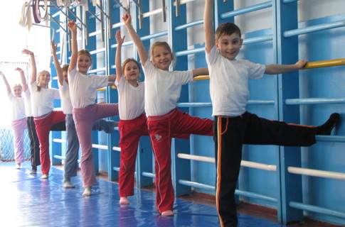
Моніторингове дослідження проходить у 19 областях України та м. Києва. В опитуванні беруть участь понад 25 тис. респондентів: керівники ЗНЗ, ДНЗ, учні, студенти, батьки дошкільнят та учнів, вихователі ДНЗ, учителі ЗНЗ, викладачі ВНЗ.
На першому та другому етапах були опитані:
- батьки,
- вчителі,
- керівники,
- учні 3, 4, 5, 6, 8, 9 класів.
Основними завданнями дослідження є:
- виявити рівень організації навчально-виховного процесу з питань фізичного виховання в ЗНЗ,
- визначити рівень рухової активності відповідно віковим особливостям, вплив чинників (соціальних, педагогічних, сімейних тощо) на рівень рухової активності,
- охарактеризувати рівень створення належних умов в освітніх закладах для реалізації біологічних потреб дітей в рухах,
- виявити рівень забезпечення диференційованого підходу до організації навчального процесу з урахуванням стану здоров’я,
- проаналізувати рівень сформованості в учнів умінь і життєвих навичок самостійно займатися фізичними вправами.

Результати моніторингового дослідження
Попередні етапи моніторингового дослідження дали можливість виявити основні проблеми, які виникають під час проведення уроків фізичної культури в загальноосвітніх навчальних закладах. Основною з яких є: матеріально-технічне забезпечення. .
82% опитаних вчителів вказали на проблеми з шкільним спортивним залом, з ігровими спортивними майданчиками, з спортивними роздягальнями, з душовими кімнатами, з цвіллю у приміщеннях, з температурою повітря.
(Діаграма 1.)

Діаграма .1

Належне матеріально-технічне та науково-методичне забезпечення позитивно впливає на ефективне виконування навчальної програми, надання допомоги учням, прискорює процес засвоєння фізичних вправ, виховуванню необхідних якостей. Матеріальна-технічна база виступає як засіб для досягнення методичних цілей. На запитання «Чи потребують нового обладнання ігрові, спортивні майданчики?» 86% опитаних керівників відповіли про необхідність нового спортивного обладнання. Серед опитаних 10% зазначили, що не мають такої необхідності. 4% керівників вказали, що їм важко відповісти. (Діаграма 2.)

Діаграма 2.
Статистичні дані показують, що кожного року збільшується кількість приміщень, які знаходяться в аварійному стані. Тільки 28% вчителів та 39% керівників вказали, що спортроздягальні в ЗНЗ відповідають всім вимогам. (Діаграма 3.)
Діаграма 3.
Результати дослідження будуть використані для удосконалення існуючих та запровадження нових фізкультурно-оздоровчих програм, які б сприяли розвитку позитивної мотивації до занять фізичною культурою, формували навички самостійної оздоровчої діяльності як у системі шкільної освіти так і у вільний від навчання час.

